12.5 全球变暖与水资源危机
一、教学目标
- 知识与技能：
（1）道温室效应的成因，了解温室效应给人类带来的不利影响。
（2）认识水与人类的关系，了解常见的水污染及水污染现状，认识水污染与缺水是当今世界最严重的社会问题。
（3）认识合理利用和保护水资源的重要性，有节约用水的意识；有保护环境、防治污染的紧迫感。
2、过程与方法：
通过图表来分析出全球气温变化的趋势特点。
本节以实例说明水的缺少及污染，在教学中引导学生从多种渠道获取有关信息并进行交流，帮助学生养成节约用水的习惯，增强防治污染、保护环境的意识。
3、情感态度与价值观：
感受全球气候变暖可能给人类带来的严重后果。
让学生树立可持续发展的意识，树立正确的科学观。有振兴中华，将科学服务人类的使命感与责任感。
二、课时安排
2课时
三、教学重点
帮助学生养成节约用水的习惯，增强学生对防治污染、保护环境的意识。全球变暖的原因、影响和防范措施。
四、教学难点
形成温室效应的原因；鼓励学生投身到合理利用和保护水资源的科学活动之中。
五、教学过程
（一）导入新课
【问题一】
山峰积雪冰川的融化，北极熊无家可归，造成这些现象的原因是什么呢？
【过渡】山峰积雪冰川的融化，非常重要的一个原因正是全球气候变暖。
导致全球变暖的主要原因是什么？
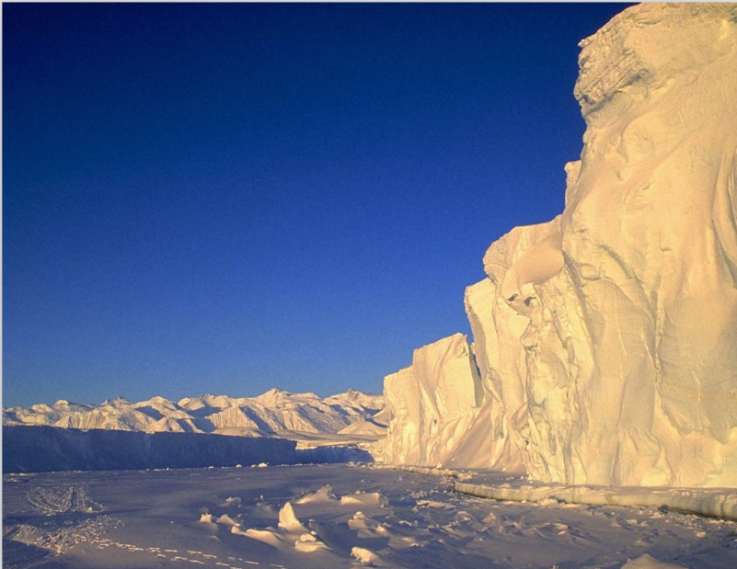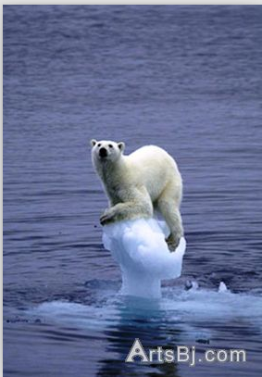
【问题二】
提出问题：人能离开水吗?
不能。水是我们在生活中必不可少的物质!
人体需要的营养元素要通过水输送,人类的食物也离不开水。
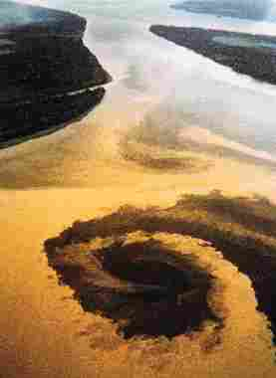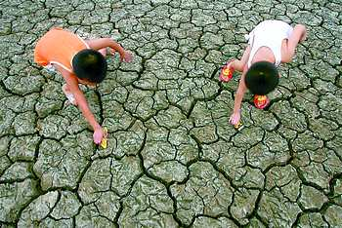
造成水严重缺乏的主要原因是什么呢?
面对严峻的缺水、污染问题，我们应该怎么办？
（二）讲授新课
1．全球气候变暖
(1) 全球气候变化的现状
科学家们通过分析19世纪后期以来的全球气象观测资料发现，全球平均气温在过去的100多年中明显上升，到目前已经升高了0．3-0．6°C，如图所示：
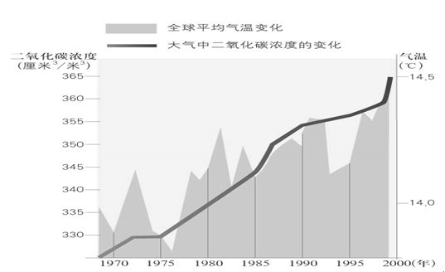
（2）全球气候变暖的主要原因
人类活动排入大气中的二氧化碳、一氧化二氮、甲烷、氟利昂等温室气体的数量不断增大。大气中的温室气体大量吸收地表释放的长波辐射，又以长波辐射的形式反射回地表，是地表增温，产生温室效应。
【提问】大气中的二氧化碳来自于何处呢？
大气中的二氧化碳主要来自于工业、交通等成产、生活所使用的矿物燃料以及森林火灾、生物呼吸等。此外，毁林，特别是对热带雨林的破坏，导致光合作用减弱，也是大气中的二氧化碳浓度增加。甲烷、氟利昂等温室气体含量虽小，但增长迅速，未来几十年内，他们所产生的总温室效应讲超过二氧化碳，使地球变暖
（3）全球变暖对全球生态环境带来的影响
1)海面上升的影响:冰山熔化,使低地被淹,海岸被冲蚀,地表水和地下水盐分增加,影响城市供水,沿海和岛国居民生活受到严重威胁。
2)对动、植物的影响:动、植物灭亡或被迫转移。
3)对农业的影响:影响粮食作物的产量和作物的分布类型。
4)对人类健康的影响:影响人类健康,导致人类发病率和死亡率增加,一些热带地区的染性疾病向更多的国家传播。
（4）如何减缓全球气候变暖
改变能源结构，采用清洁能源，提高能源利用率。
植树造林，通过绿色植物吸收温室气体。
加强国际合作，各国承担共同而有差别的责任，发达国家在资金和技术方面帮助发展中国家。
2.水资源污染
（1）水资源污染现状
【过渡】有人说，我们的地球应当叫水球。这是有一定道理的，因为我们生活的这个星球有水，而且71%的表面积被水占着。在宇航员看来，地球是一个蓝色的球，十分璀灿，太阳系家庭中独一无二。地球拥有的水量非常巨大，总量为13.86亿立方千米。其中，96.5%在海洋里；1.76%在冰川、冻土、雪盖中，是固体状态；1.7%在地下；余下的，分散在湖泊、江河、大气和生物体中。因此可以说，从天空到地下，从陆地到海洋，到处都是水的世界。
迄今为止，人类还未在地球以外的其他星球上发现水。水是生命之源!人类在尽情地享用大自然的恩赐。
然而随着人类社会的发展，环境问题越来越严重了.土地沙化、河水污染，山清水秀的地面景观正在消失，孕育生命的河流正在干涸或被污染。
缺水已是一个世界性的普遍现象。据统计，全世界有100多个国家存在不同程度的缺水问题，其中有28个国家被列为缺水国或严重缺水国。
【图片展示】
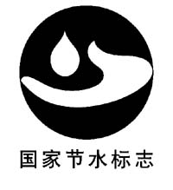
“国家节水标志”由水滴、人手和地球变形而成。绿色的圆形代表地球，象征节约用水是保护地球生态的重要措施。标志留白部分像一只手托起一滴水，手是拼音字母JS的变形，寓意节水，表示节水需要公众参与，鼓励人们从我做起，人人动手节约每一滴水，手又像一条蜿蜒的河流，象征滴水汇成江河。
“国家节水标志”既是节水的宣传形象标志，同时也作为节水型用水器具的标识。对通过相关标准衡量、节水设备检测和专家委员会评定的用水器具，予以授权使用和推荐。
污染水资源的罪魁祸首又是谁呢？水污染
而污染水资源的罪魁祸首又是谁呢？
它们是生活污水、工业废水、工业固体废物、生活垃圾等介绍赤潮。
(2) 合理利用和保护水资源
面对严重的水资源缺乏问题,我们应该珍惜每一滴水,采取节水技术、防治水污染、植树造林等多项措施,合理利用和保护水资源。
日常生活中节约用水的措施:
- 宣传节水的重要性、迫切性，提高人们节水意识.
- 废污水再利用：如工厂重复利用内部已使用过的水，城市污水经处理净化后可回收利用。
- 加强输水管道检漏工作、推广节水器具、农业上 推广节水灌溉技术。
- 生活用水循环利用
（三）重难点精讲
帮助学生养成节约用水的习惯，增强学生对防治污染、保护环境的意识。全球变暖的原因、影响和防范措施。
（四）归纳小结
1、在本节课中都有哪些收获
2、本节课不仅仅要了解汽化与液化的有关知识，更重要的是让同学们掌握科学探究的方法，培养学生探究问题能力。
六、板书设计
1.全球变暖
（1）全球气候变化的现状
（2）全球气候变暖的主要原因
（3）全球变暖对全球生态环境带来的影响
（4）如何减缓全球气候变暖
改变能源结构，采用清洁能源，提高能源利用率。
植树造林，通过绿色植物吸收温室气体。
加强国际合作，各国承担共同而有差别的责任，发达国家在资金和技术方面帮助发展中国家。
2.水资源危机
(1)水资源危机现状
(2)水资源危机的原因
(3)合理利用和保护水资源
珍惜每一滴水,采取节水技术、防治水污染、植树造林等多项措施,合理利用和保护水资源。
七、作业布置
同步练习册
八、教学反思
本节课对于知识掌握的要求不高，但是培养学生的环境保护意识是一个很好的题材，一定要利用这个机会教育学生，使学生认识到环保的重要性，提高学生的环保意识。

